信用记录查询操作指南
附件
（仅供参考）

一、信用中国查询操作指南
- 登录信用中国网址：www.creditchina.gov.cn
- 输入供应商名称点击查询
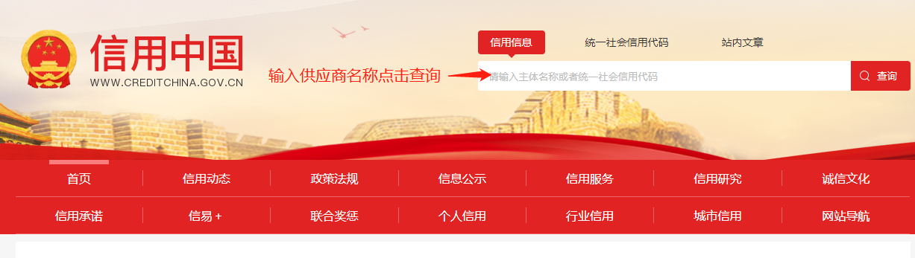
- 下载信用信息
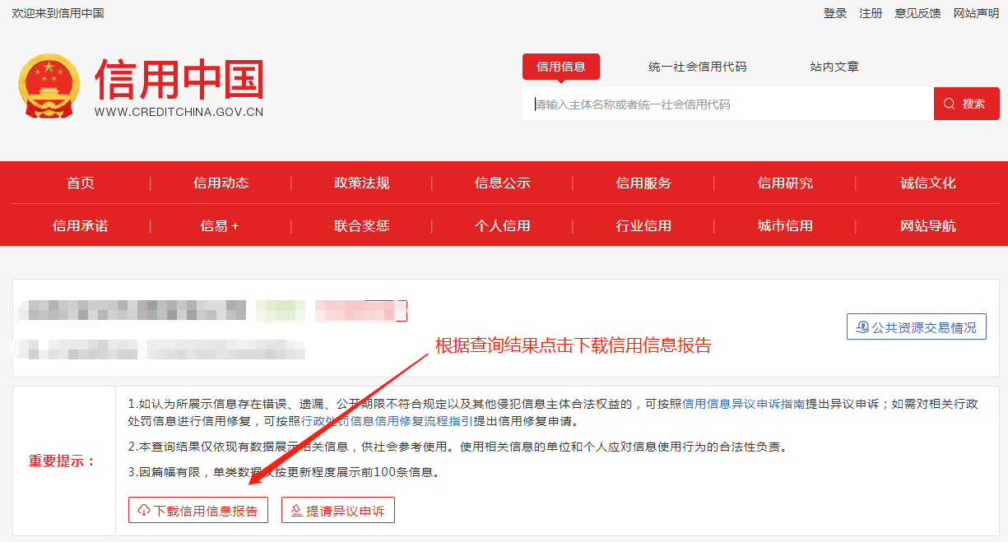
二、信用深圳查询操作指南
1、登录信用中国网址：https://www.szcredit.org.cn/#/index
2、输入供应商名称点击查询
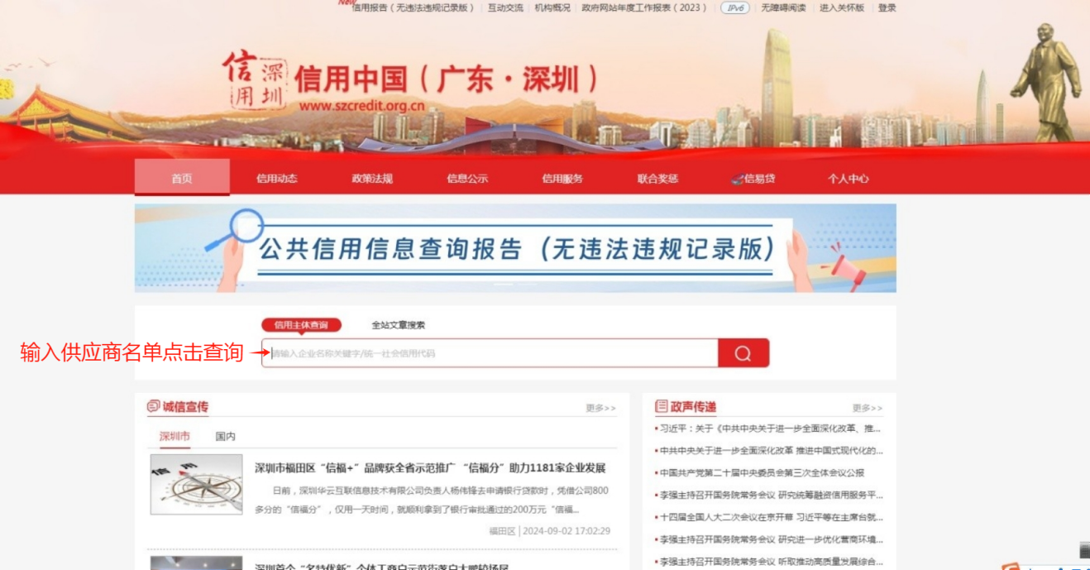

3、下载信用信息
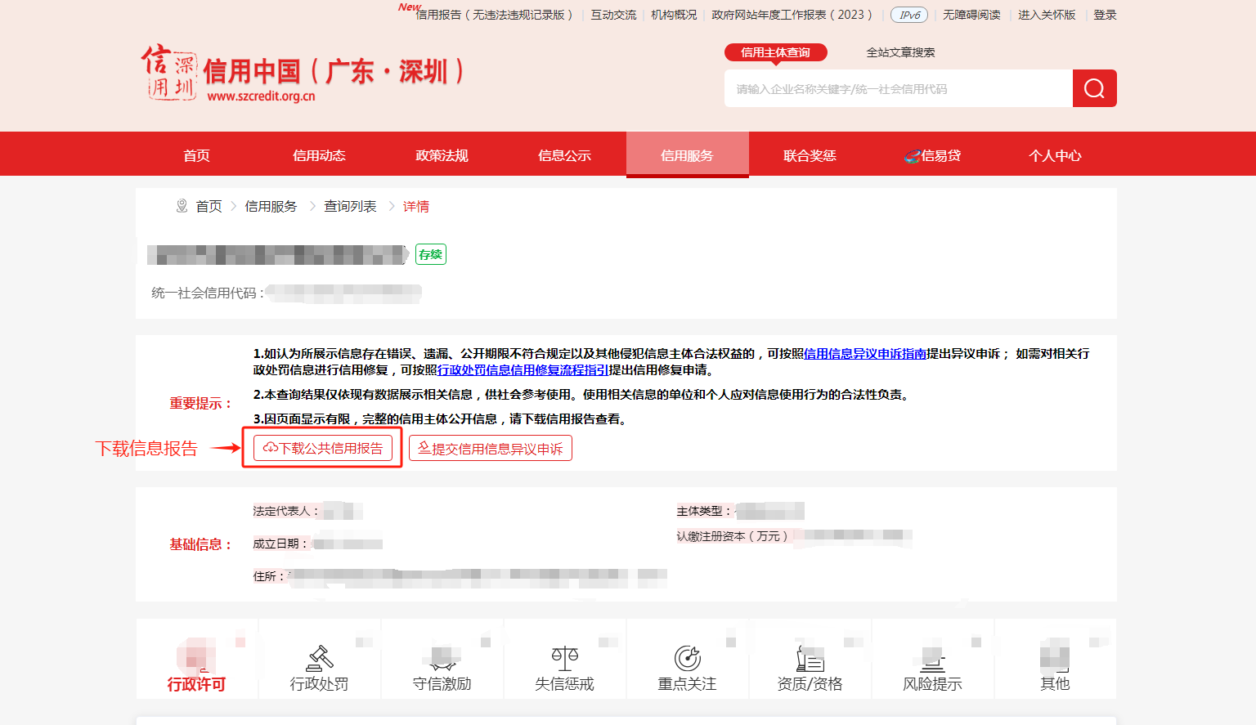
三、中国政府采购网操作指南
- 登陆中国政府采购网网址：www.ccgp.gov.cn
- 点击进入政府采购严重违法失信行为记录名单专栏
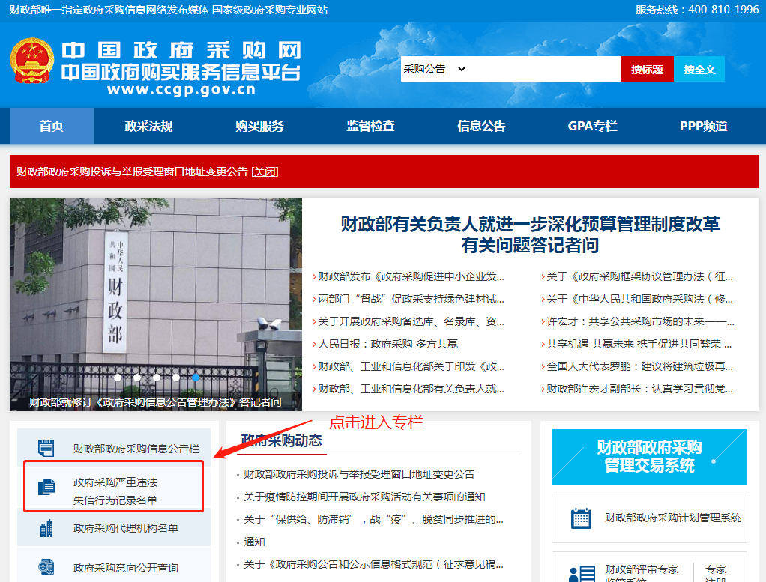
3、输入供应商名称点击查询
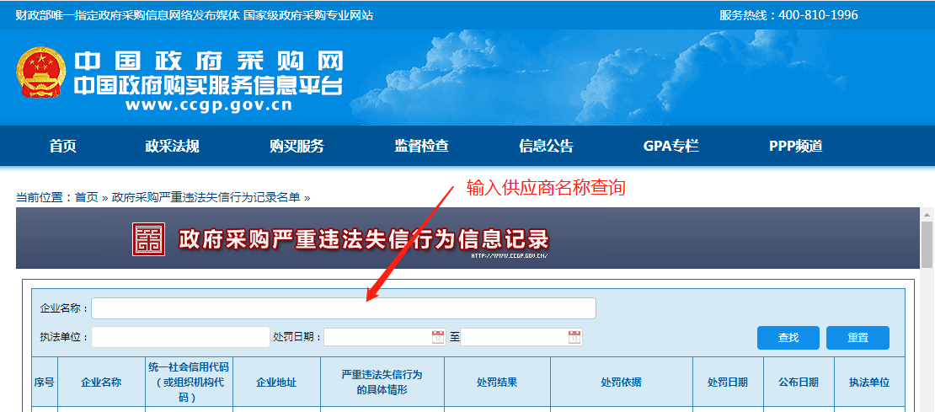
4、直接打印查询结果页面

